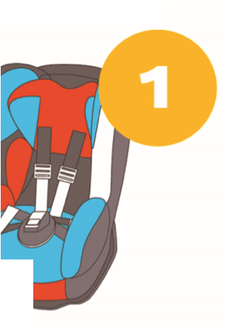
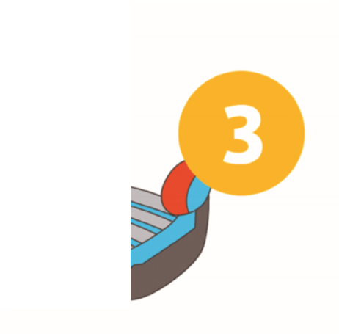
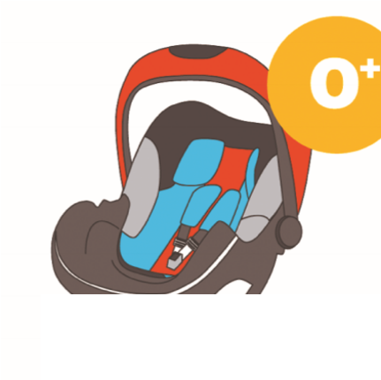

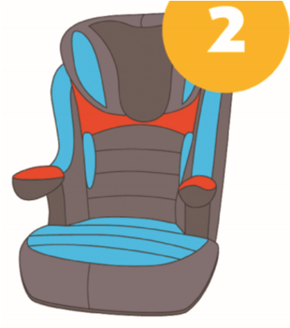

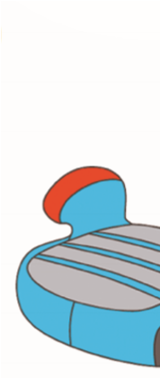


Как правильно выбрать детское удерживающее устройство? Размер
Детские удерживающие устройства (ДУУ, детские автокресла) подразделяются на группы 0+, 1, 2 и 3.
ДУУ должно соответствовать росту и весу ребёнка. Не покупайте ДУУ «на вырост».
Помните, что универсальные модели обеспечивают меньшую степень защиты, чем идеально подобранное автокресло, предназначенное для перевозки детей определённого роста и веса.

Надёжность и безопасность
На автокресле обязательно Покупайте автокресла должна быть маркировка известных производителей.
соответствия Европейскому стандарту безопасности ECE R44/04 или ECE R129 Если производитель неизвестный, о нём мало или и оранжевая наклейка. нет информации, в том числе
ECE-R 44
E
1
universal
9
— 18 kg
27
04
30 10
Kindersitz GmbH
Название
Индивидуальный
номер испытаний,
где первые две цифры
указывают номер
Правил
Весовая группа
Тип автокресла
Европейский
Стандарт
Страна, где были
проведены испытания
автокресла

В России все ДУУ подлежат обязательной сертификации. в Интернете, воздержитесь от покупки такого устройства.
При покупке спрашивайте Покупайте ДУУ у продавца сертификат на ДУУ. в проверенных местах: Если продавец не может автомобильных или детских
производителя предоставить сертификат, магазинах, специализированных не покупайте такое ДУУ. Интернет-магазинах. Остерегайтесь




Несертифицированное ДУУ подделок и покупок в сомнительных не гарантирует безопасности торговых точках. вашему ребёнку в случае аварии.

Установка Комфорт
Каждая конкретная модель имеет свои Выбирайте автокресло особенности конструкции. вместе с ребёнком.
Перед покупкой убедитесь, что конкретное кресло Ребёнку в автокресле подходит именно к вашему автомобилю. должно быть удобно сидеть.
Если ваш автомобиль оборудован системой Обращайте внимание на качество крепления ISOFIX, покупайте автокресло, изготовления и материалов, из которых
также оборудованное этой системой крепления. Оно надёжнее, чем крепление при помощи ремня безопасности. |  | сделано ДУУ.  Все крепления и застёжки должны быть изготовлены из металла.  Если изделие имеет кривые швы, торчащие
Правильно устанавливайте ДУУ в автомобиле.
Проконсультируйтесь с продавцом и внимательно заусенцы, от него исходит резкий
прочитайте инструкцию. химический запах, откажитесь от покупки такого автокресла.
Если ваш автомобиль оборудован передней
пассажирской подушкой безопасности, Отдавайте предпочтение моделям то устанавливать автокресло на переднем сиденье со съёмными чехлами, чтобы при можно только после отключения подушки необходимости их можно было стирать. безопасности.
!!! Если ДУУ побывало в аварии, использовать его дальше НЕЛЬЗЯ.
Помните об этом, приобретая детское автокресло «с рук», по объявлению.
Качественное ДУУ – это безопасность вашего ребёнка при поездках в автомобиле.
Не экономьте на безопасности своих детей!
Помните, что даже самое качественное авторесло не защитит вашего ребёнка при ДТП на встречной полосе или при нарушении скоростного режима!

